Møbelliste, Sentrallager (Nannestad) per 07.01.21
32 stk kontorstoler se nedenfor
22 stk Cæsar stoler | 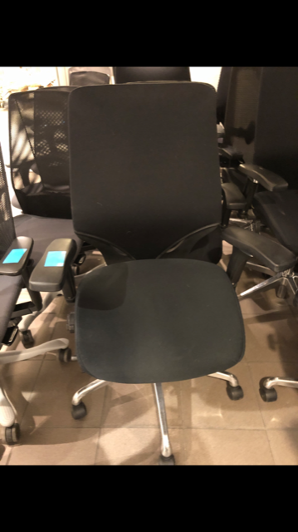
6 stk Kinnarpstoler | 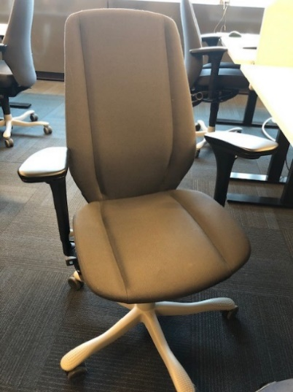
4 stk møteromsstoler | 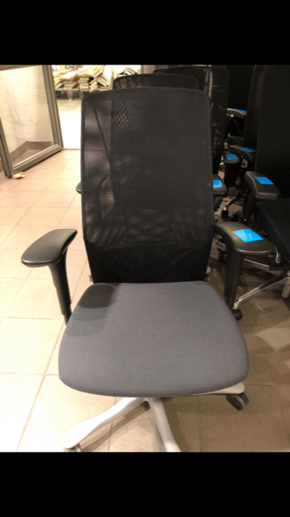
- 17 stk 180x90 cm  - 4 stk 160x90 cm  - Komplett med hev senk understell er det ca 15 stk  - Har også noen statiske bein | 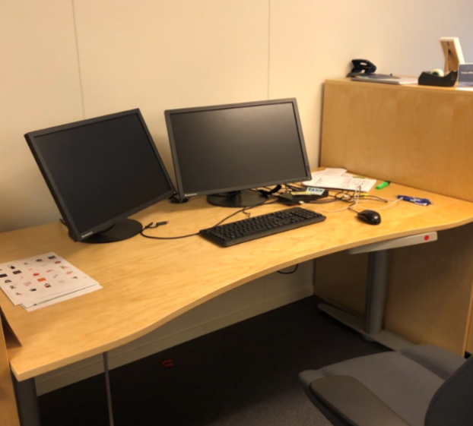
- 19 stk nøytralfarger stablestoler (4 lysegrå og 15 svarte) | 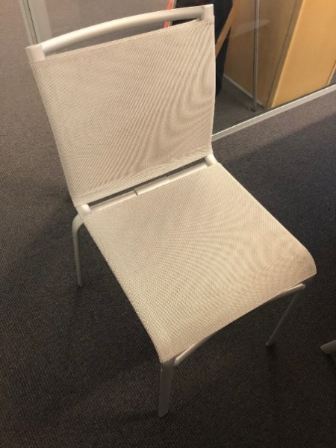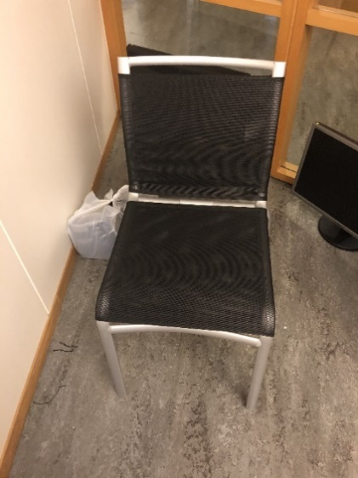
- Skillevegger  7 stk lange(180cm)  20 stk korte (90 cm) | 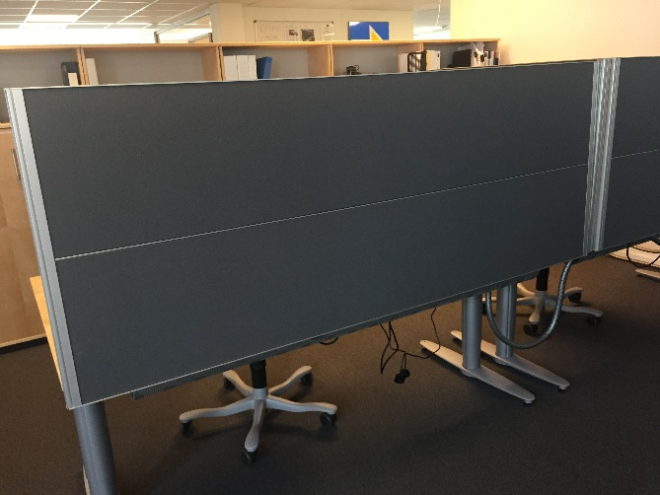
- 1 stk Oransje Sofa  270 cm dyp x330 cm bred sofa (ikke puffer og bord som er avbildet) | 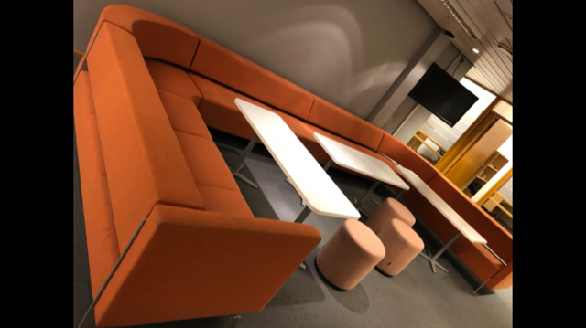
- 1 stk møteroms bord (400 x90/120 cm, 2 deler) Bein finnes nede | 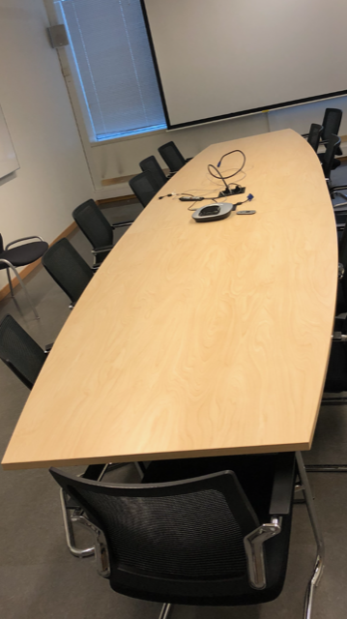
- Oval bordplate – 120x180
- 1 stk hvitt bord (200 x120 cm) to deler.
- 2 stk makuleringsmaskiner (1 mangler hjul)

- Rund bordplate Ø 80 cm, høyde 75 cm | 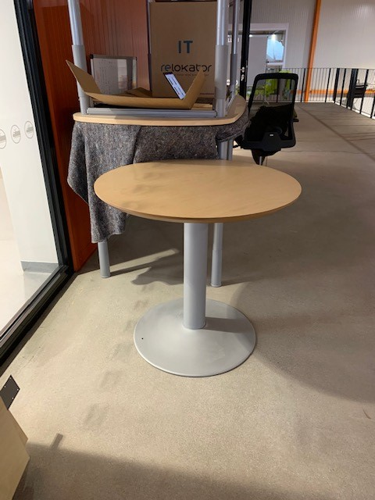
- To stk bord 170 x 90 cm, høyde 90 (noe justerbar) | 